**附件：Google Chrome 浏览器版本查看方法**

**1.打开Google Chrome浏览器，点击右上角“竖列三点”按钮。**

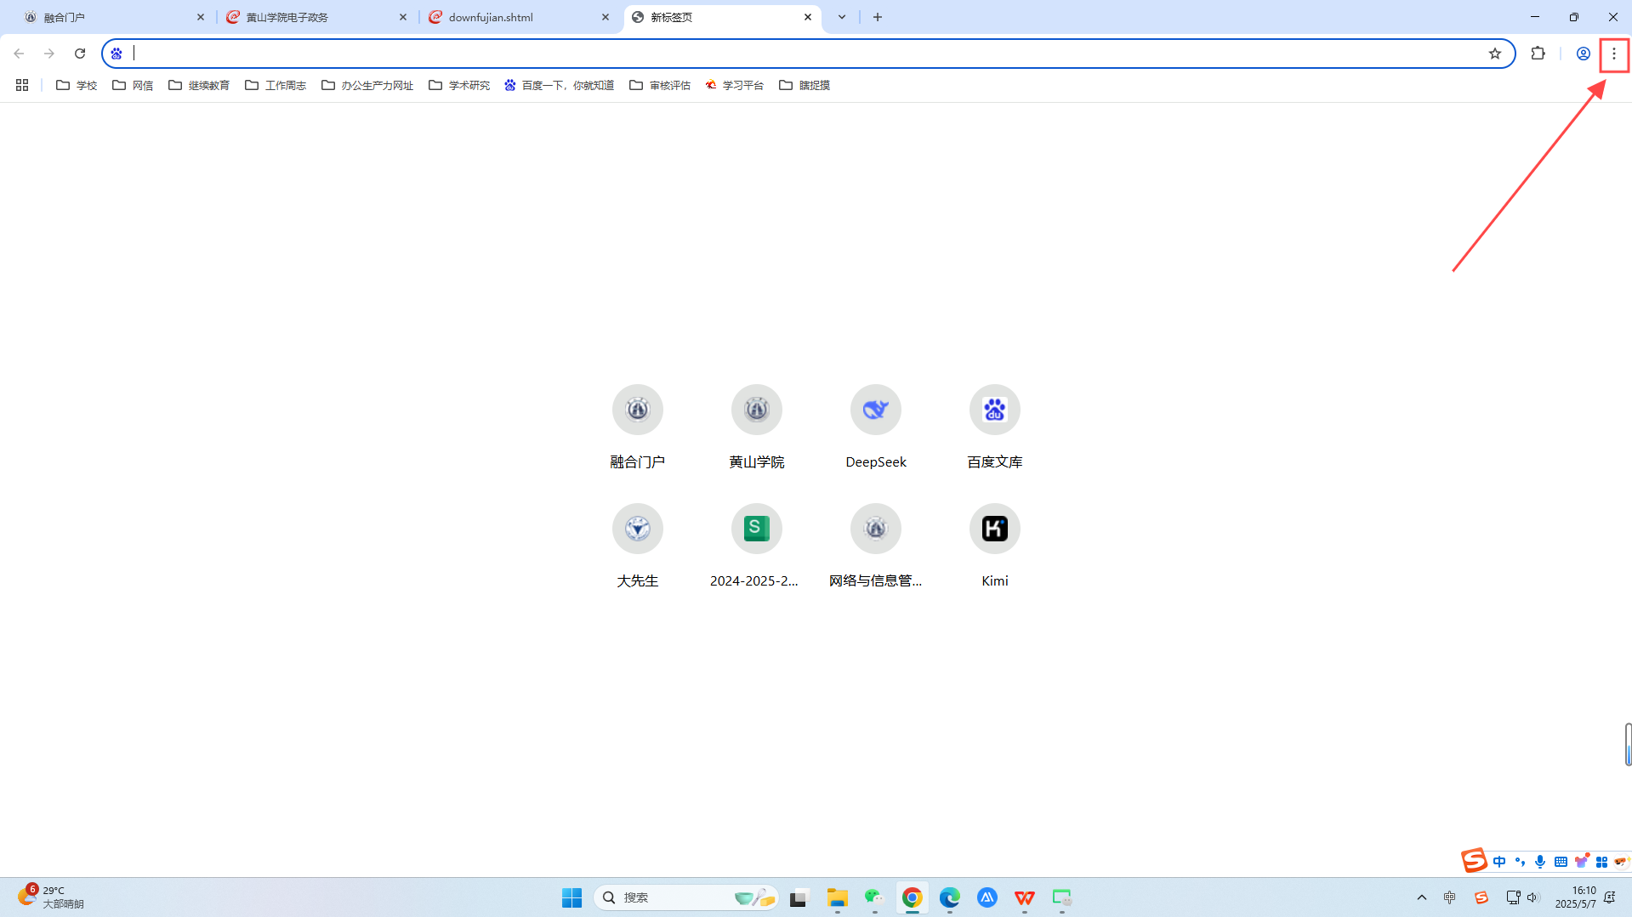

**2.在弹出的界面中点击“帮助”按钮。**

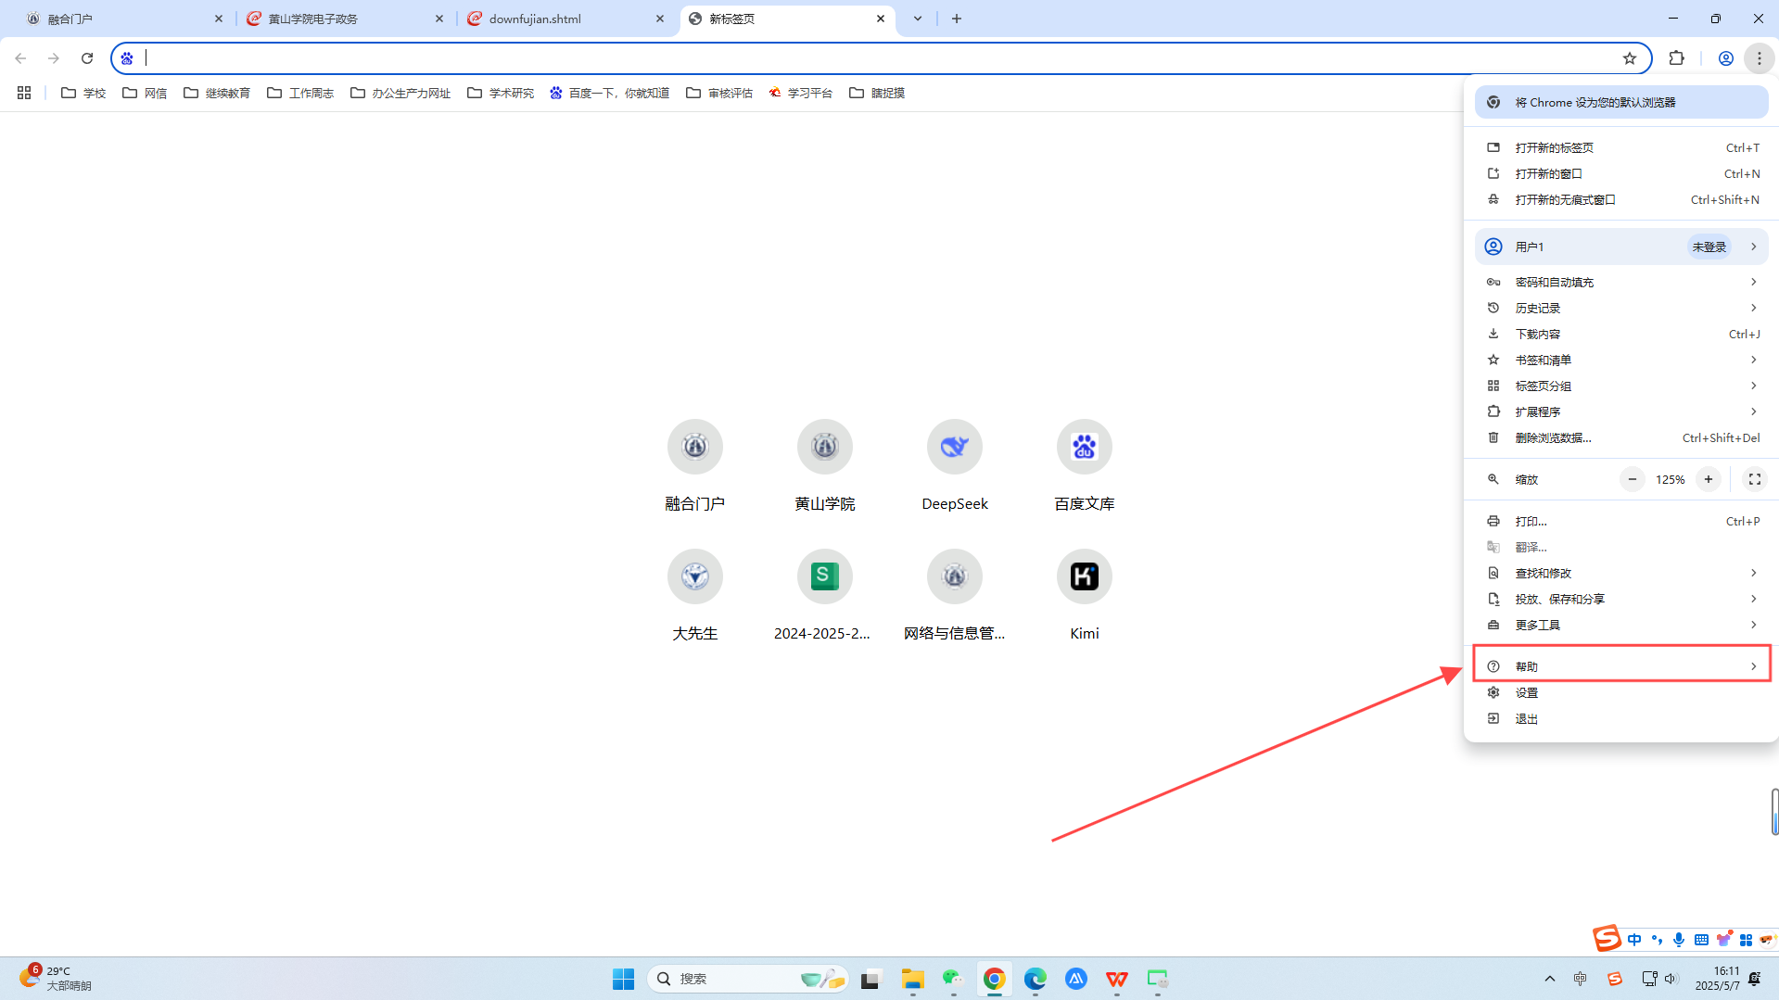

**3.在弹出的界面中点击“关于Google Chrome”按钮。**

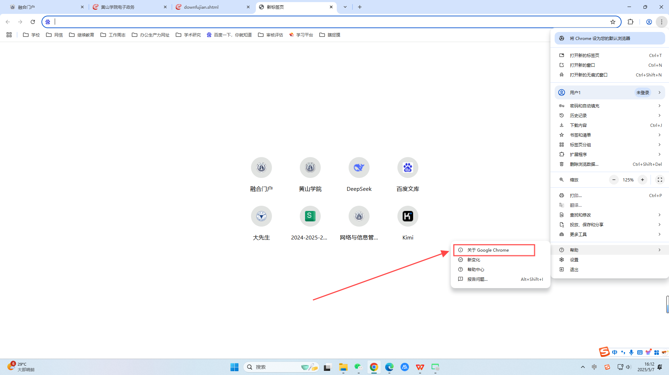

**4.在弹出的界面中，就可以查看您当面使用的Google Chrome浏览器的版本。如您的版本低于134.0.6998.177，请您及时升级至最新安全版本，消除安全隐患。**

